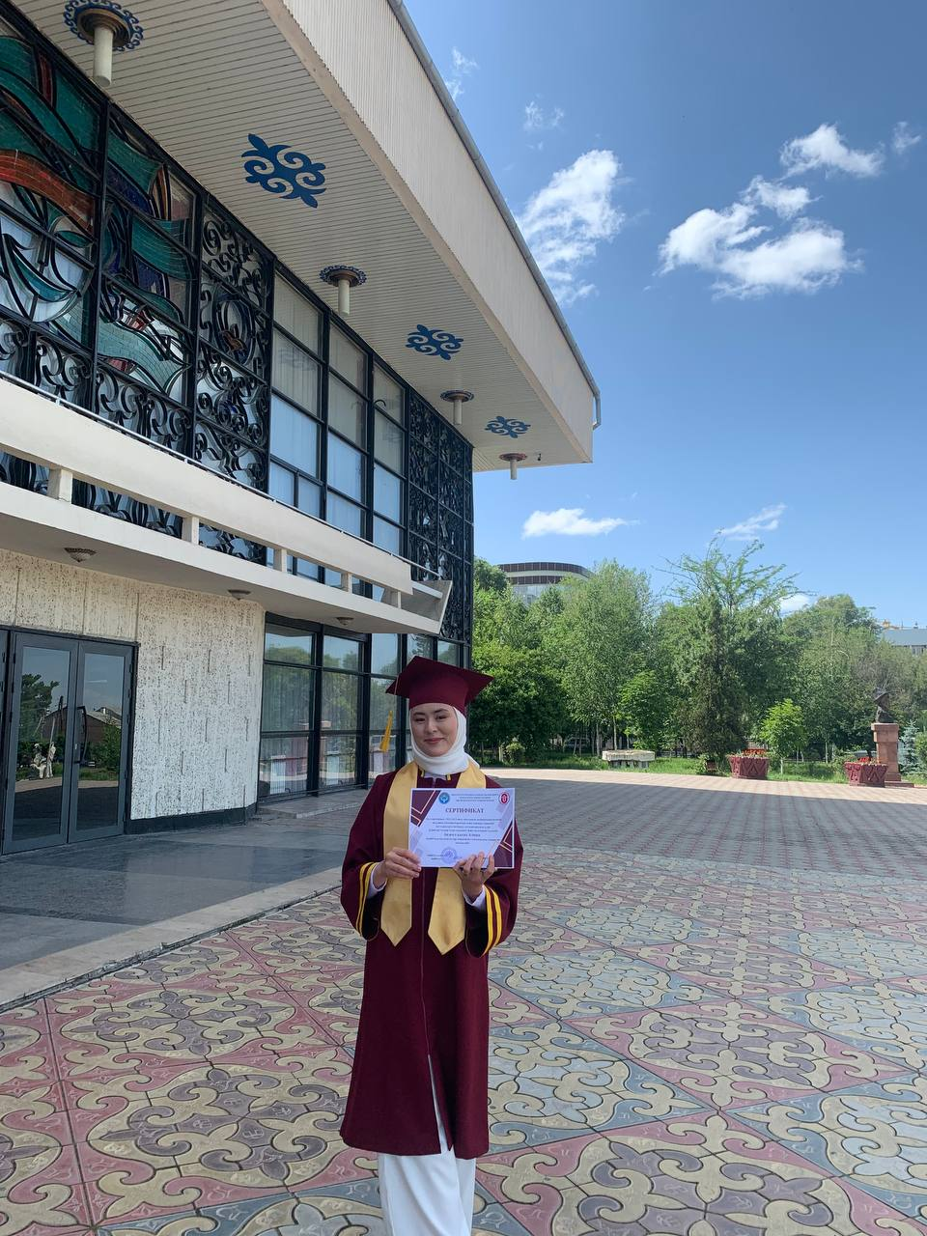

ОшМУнун студенттери 1200
АКШ доллары өлчөмүндө стипендия алышты
Олкодо студенттик эн ири өлчөмүндөгү
стипендия болуп саналган ОшМУнун профессору Салы Каримов агайдын «Атуулдук стипендиясы» быйылкы окуу жылында 10
студентке тапшырылды.
Дүйнөлүк тилдер жана маданият факультетинин 2022- жылдагы “Атуулдук стипендиясынын” ээси-Акжол кызы Алина.

